SASKAŅots
Daugavpils pilsētas pašvaldības iestādes
“Sporta pārvalde” vadītājs
___________________ J.Stivriņš
Daugavpilī, 2019.gada 8.aprīlī

UZAICINĀJUMS

par uzaicinājumu pretendentiem piedalīties aptaujā par līguma piešķiršanas tiesībām
„Reprezentācijas materiālu iegāde Daugavpils pilsētas pašvaldības iestādes “Sporta pārvalde” vajadzībām”
- Pasūtītājs:
Iestādes nosaukums | Daugavpils pilsētas pašvaldības iestāde “Sporta pārvalde”
Adrese | Stacijas iela 47A, Daugavpils, LV-5401
Reģ.Nr. | 90011647754
Kontaktpersona  (amats, vārds, uzvārds) | Daugavpils pilsētas pašvaldības iestādes “Sporta pārvalde” galvenā sporta pasākumu organizatore Inese Kaļiņina
Kontakti: tālruņa numurs, e-pasts | I.Kaļiņina tālr.: 65457934, e-pasts: sport@daugavpils.lv
Darba laiks | Pirmdiena | No 08.00 līdz 12.00 un no 13.00 līdz 18.00
Darba laiks | Otrdiena, Trešdiena, Ceturtdiena | No 08.00 līdz 12.00 un no 13.00 līdz 17.00
Darba laiks | Piektdiena | No 08.00 līdz 12.00 un no 13.00 līdz 16.00

- Iepirkuma identifikācijas Nr. DPPISP_2019_27N.
- Zemsliekšņa iepirkuma nepieciešamības apzināšanās datums: 2019.gada 8.aprīlī.
Zemsliekšņa iepirkuma mērķis „Reprezentācijas materiālu Daugavpils pilsētas pašvaldības iestādes “Sporta pārvalde” vajadzībām”;
- Līguma izpildes termiņš: līdz 2019.gada 31.decembrim.
- Veicamo preču piegāde: 1.pielikumā (tehniskajā specifikācijā).
- Paredzamā līgumsumma: līdz 9999,00 euro bez PVN.
7. Kritērijs, pēc kura tiks izvēlēts piegādātājs: piedāvājums ar viszemāko cenu par kopējo piedāvājuma summu.
8. Pretendents iesniedz piedāvājumu: atbilstoši tehniskajā specifikācijā norādītajām prasībām (1.pielikums).
9. Piedāvājums iesniedzams: līdz 2019.gada 16.aprīlim, plkst.11:00 personiski pēc adreses Stacijas iela 47A, Daugavpils, LV-5401, 1.stāvā, 106.kab.
  - Pretendents iesniedz tehnisko piedāvājumu saskaņā ar Tehnisko specifikāciju. Tehniskajā specifikācijā izvirzītās prasības ir Pasūtītāja noteiktais minimālais prasību līmenis. Pretendentu iesniegtajiem Piedāvājumiem ir jāatbilst šīm noteiktajām minimālajām prasībām.
  - Pretendentam vienlaikus ar piedāvājumu jāiesniedz šādi reprezentācijas materiālu paraugi ar pretendenta brīvi izvēlētu attēlu un/vai tekstu, kas apliecina Pretendenta tehnoloģiskās iespējas veikt augstas kvalitātes reprezentācijas priekšmetu apstrādi (apdruka, gravējums, u.c.):
9.1.1.Sietspiedes druka 2 krāsās uz lina auduma. Parauga izmērs netiek noteikts;
9.1.2.Tampodruka 4 krāsās uz plastmasas. Parauga izmērs netiek noteikts;
9.1.3.Smalku līniju gravējums uz metāla virsmas. Parauga izmērs netiek noteikts;
9.1.4.Sublimācijas apdruka pēc CMYK krāsu skalas uz mikrošķiedras briļļu/mobilo telefonu ekrānu tīrāmās lupatiņas. Parauga maksimālais izmērs A5;
9.1.5.Lāzergravējums uz koka virsmas. Parauga izmērs netiek noteikts;
9.1.6.Tampodruka 4 krāsās uz koka. Parauga izmērs netiek noteikts;
9.1.7.Dekoldruka uz keramikas krūzes. Parauga izmērs netiek noteikts;
9.1.8.Sietspiedes druka 4 krāsās uz poliestera. Parauga izmērs netiek noteikts;
Katram vērtēšanas kritērijam pretendents iesniedz 1 (vienu) paraugu (norādīti punktos 2.1.- 2.8.) ar pretendenta brīvi izvēlētu attēla un/vai teksta dizainu. Kopējais iesniedzamo paraugu skaits – 8
- Iesniegtos paraugus varēs saņemt atpakaļ Pasūtītāja norādītajā adresē: Stacijas ielā 47A pēc lēmuma pieņemšanas par iepirkuma procedūras rezultātiem.

11.Pretendents iesniedz pieredzes apliecinājumu (atbilstoši pielikumam Nr.3), ka iepriekšējo 3 (trīs) gadu laikā (2016., 2017., 2018. un 2019. gadā līdz piedāvājuma iesniegšanas dienai) ir veicis vismaz 3 dažādu tirgus izpētes priekšmetam līdzīgu priekšmetu piegādi (neatkarīgi no līgumu skaita, kuru ietvaros veiktas piegādes).

12. Citi nosacījumi:
12.1. Pasūtījumam jābūt gatavam 24 stundu laikā
12.2. Prece tiks iegādāta pēc pasūtītāja vajadzībām, saskaņā ar tehnisko specifikāciju, līgumā noteiktajā kārtībā.
12.3. Piegādātājs apņemas piegādāt pasūtījumu pēc adreses: Stacijas ielā 47A, Daugavpils.

Ziņojuma pielikumā:
1. Tehniskā specifikācija;
2. Pretendenta piedāvājums.
3.Pretendenta pieredzes apliecinājums

Daugavpils pilsētas pašvaldības iestādes “Sporta pārvalde” juriskonsulte V.Petrova______________

Daugavpilī, 2019.gada 8.aprīlī

1. Pielikums
“Reprezentācijas materiālu iegāde
Daugavpils pilsētas pašvaldības iestādes
“Sporta pārvalde” vajadzībām”
identifikācijas Nr.DPPISP_2019_27N.

TEHNISKĀ SPECIFIKĀCIJA

Nr.p.k. | Nosaukums | Informatīva bilde | Apraksts  (Minimālas prasības) | Izmērs | Minimālais pasūtījuma skaits
1 | Termokrūze | 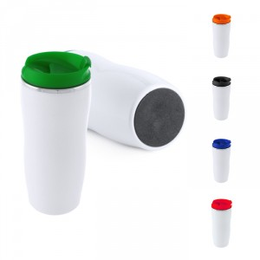 | UV druka/gravējums, hermētiska, nerūsējoša tērauda krūze kurai starp sienām ir vakūuma tehnoloģija. Termokrūze ir baltas krāsas ar plastmasas un silikona vāciņu.  Vāciņu krāsas: zila, zaļa, sarkana, violēta | 350-390 ml | 30 gab (vienas krāsas)
2 | Ūdens pudele | 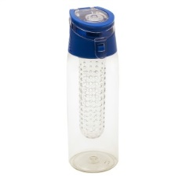 | Hermētiska pudele ar augļu nodalījumu. Bez parabēniem. UV druka. Pudeles krāsas: zila, zaļa, oranža. | 700 ml | 30 gab (vienas krāsas)
3 | Pulkstenis | 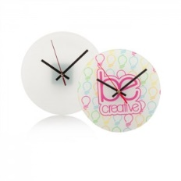 | Kvarca pulkstenis. Materiāls: plastmasa un/vai stikls. Ar apdrukas iespēju un dizainu. | diam.30cm (+/-5cm) | 30gab
4 | Blociņš ar pildspalvu | 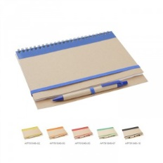 | Bloknots no pārstrādāta papīra (Ekoloģiski tīrs), grāmatas atvēruma ar spīrāli un gumiju kas notur bloknotu aizvērtu un pildspalvu kas nostiprināma ar gumiju.  Ar apdruku.  Papīra svars 80x70g/m²  Krāsas: zila, sarkana, zaļa | 18*13,5*0.8cm (+/-2cm) | 100gab (vienas krāsas)
5 | Bloknots ar gumiju | 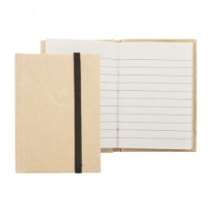 | Bloknots ar cietiem vākiem, lentītes veida grāmatzīmi un elastīgu gumiju. Līniju papīrs (70g). Ar apdruku. | 13*21cm | 100 gab
6 | Lietussargs, ikdienas, vētras izturīgs | 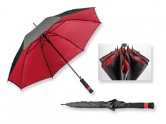 | Materiāls: neilons vai poliesters,  metāls. Manuāli atverams, vēja  izturīgs, taisns metāla rokturis,  pārklāts ar neslīdošu materiālu.  Druka: vienas krāsas apdruka  sietspiedē 8 x 13 cm (+/  - 3 cm). Krāsas: sarkana, zila, zaļa | Izmērs: diametrs 90 cm, garums 35 cm(+/-5 cm). | 30 gab (vienas krāsas)
7 | Lietussargs, ikdienas, vētras izturīgs | 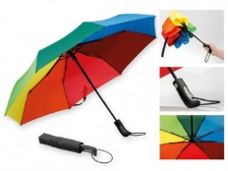 | Materiāls: neilons vai poliesters, metāls. Automātiski atverams, vēja izturīgs, taisns metāla rokturis, pārklāts ar neslīdošu materiālu. Druka: vienas krāsas apdruka sietspiedē 10 x 18 cm (+/ - 5 cm). Krāsas: sarkana, zila, zaļa | Izmērs: diametrs 105 cm, garums 85 cm (+/ - 5 cm). | 30 gab (vienas krāsas)
8 | Akumulators/Powerbank | 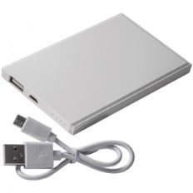 | Baltas krāsas ar UV apdruku. Input: 5V/1A, output: 1-5V/1A. Ietilpība 8000mAh | 13*8,2*1,4cm | 50gab
9 | Maciņš | 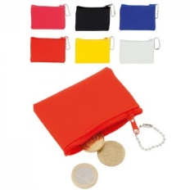 | Materiāls: auduma maciņš ar rāvējslēdzēju un UV druku. Krāsas: sarkana, zila, zaļa, balta | 11*7*0,5cm | 100 gab (vienas krāsas)
10 | Maciņš ar plāksteriem |  | Maciņš ar plāksteriem ar atslēgu gredzenu no viena sāna un līplentes stiprinājumu.  Ar apdruku. | 11.2*7cm | 500gab
11 | Austiņas | 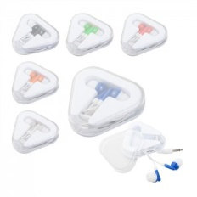 | Austiņas ar 3.5mm audio uzgali ar 3 austiņu uzgaļiem, plastmasas kastītē. UV druka.  Krāsa: sarkana, zila, zaļa | 70*20*70mm | 20gab (vienas krāsas)
12 | Bezvadu skaļrunis | 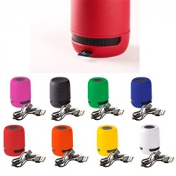 | Bluetooth skaļrunis ar uzlādējamu bateriju un USB lādētāju. Ir iespēja pieslēgt arī SD karti. Ar UV apdruku.  Krāsa: sarkana, zila, zaļa | 60*75mm | 50 gab (vienas krāsas)
13 | Pildspalva | 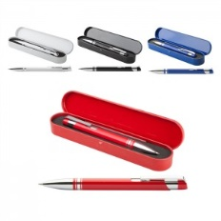 | Materiāls: metāls.  Lodīšu pildspalva ar zilu tinti,  ieslēdzama ar pogu korpusa augšgalā, korpuss gluds, bez reljefa/tekstūras.  Lāzergravējums.  Komplektā ar pildspalvu kastīti. Krāsas: sarkana, zila, zaļa, balta, sudraba, melna | garums130-140 mm, diametrs  7 mm (+/- 3 mm) | 1000 gab
14 | Kartona pildspalva |  | Materiāls: papīrs, metāls, bezkrāsaina  (kartona krāsā) lodīšu pildspalva ar zilu tinti, bez klipša, bez dekoratīviem elementiem, korpuss gluds – bez reljefa/tekstūras.  Druka: vienas krāsas apdruka 4 x50 mm. | Izmērs: garums 130-140 mm, diametrs  7 mm (+/- 3 mm) | 200 gab
15 | Rakstāmpiederumu komplekts | 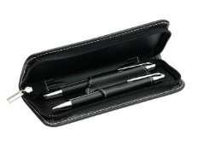 | Materiāls: mākslīga āda, plastmasa.  Pildspava ar zilu tinti un mehāniskais zīmulis speciālā maciņā ar rāvējslēdzēju.  Druka: apdruka/ lāzergravējums | Maciņa izmērs: 170 (+/- 5 mm) x 60mm (+/- 10mm). | 100 gab
16 | Kartona mapes |  | A4 kartona mape, ar nodalījumu papīru pārnēsāšanai. Ar dizainu un druku. | A4 | 200 gab
17 | Planšetes | 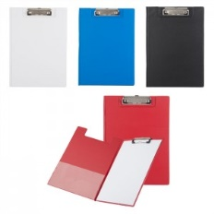 | A4 cietās planšetes ar apdruku. Krāsas: melna, sarkana | A4 | 20 gab
18 | Krūze | 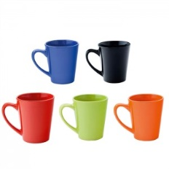 | Porcelāna krūze ar paplatinājumu augšdaļā. Tilpums: 330ml. Dekoldruka. Krāsas: balta, sarkana, zila, zaļa | Izmērs:  ø90×105 mm | 50 gab (vienas krāsas)
19 | Dāvanu maisiņš | 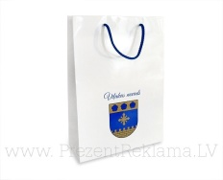 | Glancēta papīra maisiņš ar apdruku un diegu formas rokturi Krāsa: sudraba | 235x315x85mm (+/- 5mm) | 800 gab
20 | Dāvanu maisiņš | 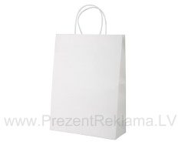 | Kraft papīra maisiņš ar apdruku. Krāsa: balta. Pilnkrāsu druka | 260x350x120mm | 800 gab
21 | Auduma soma | 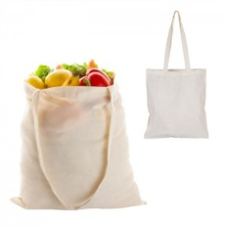 | Vairākkārt izmantojama auduma soma no 100% kokvilnas 95g/m², roktura garums 350mm. Krāsas: bēša.  Ar apdruku un dizainu | 33*40cm | 100 gab
22 | Kalendārs - plānotājs 2020. gadam |  | Ar polsterētu mākslīgu ādu apvilkts  ciets kartons vāks, auduma  grāmatzīme, 70gr/m2 papīrs lapām, viena diena lappusē, atvēruma apakšā norādīti seši mēneši (esošā, nākamā  ceturkšņa mēneši), iekšlapām ir divkrāsu (svētku un atceres dienas atšķirīgā krāsā) apdruka, ārējo stūru  perforācija, plānotāja beigās vieta tālruņa Nr., piezīmēm, LV karte, Pasaules laika joslas, attālumi starp  Eiropas pilsētām, starptautiskie tālruņu  kodi, nākamā gada plānotājs.  Uzdruka: Follijspiede 30 x 55 mm | Izmērs: 148 x 210 mm (+/-5 mm). | 30 gab
23 | Kalendārs - plānotājs 2020. gadam |  | Ar polsterētu mākslīgu ādu apvilkts ciets kartons vāks, auduma grāmatzīme, 70gr/m2 papīrs lapām, viena nedēļa lappusē, atvēruma apakšā norādīti seši mēneši (esošā, nākamā ceturkšņa mēneši), iekšlapām ir divkrāsu (svētku  un atceres dienas atšķirīgā krāsā) apdruka, ārējo stūru perforācija, plānotāja beigās vieta tālruņa Nr., piezīmēm, LV karte, Pasaules laika  joslas, attālumi starp Eiropas pilsētām, starptautiskie tālruņu kodi, nākamā  gada plānotājs.  Uzdruka: Follijspiede 30 x 55 mm. | Izmērs: 205 x 260 mm (+/  -  5 mm) | 30 gab
24 | USB atmiņa | 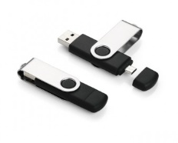 | USB, kas aprīkots ar diviem uzgaļiem - viens ar standarta USB galu, bet otrs ar mikro USB. Ietilpība 8GB. Materiāls: plastmasa, metāls. Gravējums. Krāsas: sarkana, zila, zaļa, melna | Izmērs: 65x17x8mm** | 25 gab (vienas krāsas)
25 | Briļļu lupatiņa | 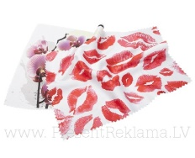 | Briļļu un skārienjūtīgo ekrānu tīrāmā lupatiņa – materiāls: mikrošķiedra. Katra lupatiņa iesaiņota atsevišķā iepakojumā. Pilnkrāsu apdruka (sublimācija) | Izmērs: 13x18cm. | 100 gab
26 | Ziemassvētku egles dekorācija |  | Ziemassvētku egles bumba ar uzņēmuma logo ar iespēju iekārt eglītē | Diam.5cm | 30 gab
27 | T-krekls sieviešu | 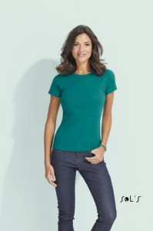 | Slim Fit, 100% Kokvilna, īsās piedurknes, apļveida kakla izgriezums. Krāsaina apdruka; Krāsa: sarkana | Izmēri: S; M; L; XL; XXL. | 100 gab
28 | T-krekls vīriešu | 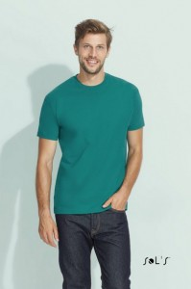 | 100% Kokvilna, īsās piedurknes, apļveida kakla izgriezums.  Krāsaina apdruka; Krāsa: sarkana | Izmēri: S; M; L; XL; XXL; 3XL; 4XL. | 100 gab
29 | Sporta T-krekls | 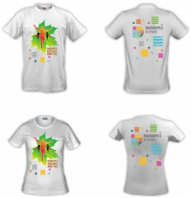 | 100% elpojošs poliesters, dry fit tehnoloģija, īsās piedurknes.  Sieviešu un vīriešu krekli.  Iespējama krāsaina apdruka un dizains; Krāsa: balta | Izmēri - S; M; L; XL; XXL; XXXL; 4XL. | 100 gab
30 | Sporta soma | 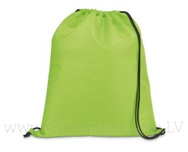 | Liels galvenais nodalījums ar savelkamu augšdaļu un lencītēm. Krāsa: sarkana, zila, zaļa. Ar apdruku. | 37cm x 47cm | 50 gab (vienas krāsas)
31 | Vaska krītiņi | 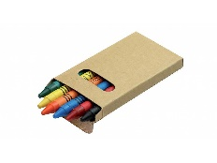 | Vaska krītiņi 6 krāsas kartona iepakojumā ar iespējamu apdruku. | 50 x 91 x 9 mm | 20 gab
32 | Krāsainie zīmuļi | 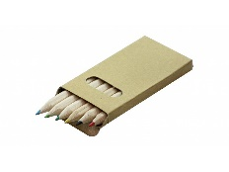 | Krāsainie zīmuļi 6 krāsas kartona iepakojumā ar iespējamu apdruku. | 45 x 90 x 8 mm | 20 gab
33 | Krāsojamais penālis | 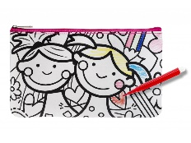 | Krāsojamais penālis no polipropilēna ar flomāsteriem. | 210 x 120 x 5 mm | 20 gab
34 | Tuneļšalle | 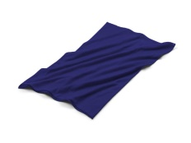 | Tuneļšalle ar apdruku un dizainu. Materiāls: Poliesters. Krāsa:balta, zila, zaļa | 250x460mm | 50 gab
35 | Ceļojumu maks | 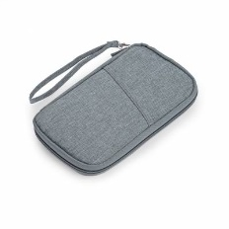 | Celojumu soma ar rāvējslēdzēju un rokas siksniņu, viens liels nodalījums un iekšpusē 7 mazi nodalījumi dokumentiem.  Krāsa: sudraba/pelēka.  Apdruka | 145x245x25mm | 20 gab

Daugavpils pilsētas pašvaldības iestādes
“Sporta pārvalde” galvenā sporta pasākumu organizatore I.Kaļiņina

2. Pielikums
“Reprezentācijas materiālu iegāde
Daugavpils pilsētas pašvaldības iestādes
“Sporta pārvalde” vajadzībām”
identifikācijas Nr.DPPISP_2019_27N.

PRETENDENTA PIEDĀVĀJUMS

Iepazinušies ar iepirkuma „Reprezentācijas materiālu iegāde Daugavpils pilsētas pašvaldības iestādes “Sporta pārvalde” vajadzībām”, identifikācijas numurs DPPISP_2019_27N, nolikumu, piedāvāt norādīto preci un pakalpojumu, saskaņā ar Tehnisko specifikāciju:

Nr.p.k. | Nosaukums | Informatīva bilde | Apraksts  (Minimālas prasības) | Izmērs | Minimālais pasūtījuma skaits | Cena par vienību, bez PVN
1 | Termokrūze |  | UV druka/gravējums, hermētiska, nerūsējoša tērauda krūze kurai starp sienām ir vakūuma tehnoloģija. Termokrūze ir baltas krāsas ar plastmasas un silikona vāciņu.  Vāciņu krāsas: zila, zaļa, sarkana, violēta | 350-390 ml | 30 gab (vienas krāsas)
2 | Ūdens pudele |  | Hermētiska pudele ar augļu nodalījumu. Bez parabēniem. UV druka. Pudeles krāsas: zila, zaļa, oranža. | 700 ml | 30 gab (vienas krāsas)
3 | Pulkstenis |  | Kvarca pulkstenis. Materiāls: plastmasa un/vai stikls. Ar apdrukas iespēju un dizainu. | diam.30cm (+/-5cm) | 30gab
4 | Blociņš ar pildspalvu |  | Bloknots no pārstrādāta papīra (Ekoloģiski tīrs), grāmatas atvēruma ar spīrāli un gumiju kas notur bloknotu aizvērtu un pildspalvu kas nostiprināma ar gumiju.  Ar apdruku.  Papīra svars 80x70g/m²  Krāsas: zila, sarkana, zaļa | 18*13,5*0.8cm (+/-2cm) | 100gab (vienas krāsas)
5 | Bloknots ar gumiju |  | Bloknots ar cietiem vākiem, lentītes veida grāmatzīmi un elastīgu gumiju. Līniju papīrs (70g). Ar apdruku. | 13*21cm | 100 gab
6 | Lietussargs, ikdienas, vētras izturīgs |  | Materiāls: neilons vai poliesters,  metāls. Manuāli atverams, vēja  izturīgs, taisns metāla rokturis,  pārklāts ar neslīdošu materiālu.  Druka: vienas krāsas apdruka  sietspiedē 8 x 13 cm (+/  - 3 cm). Krāsas: sarkana, zila, zaļa | Izmērs: diametrs 90 cm, garums 35 cm(+/-5 cm). | 30 gab (vienas krāsas)
7 | Lietussargs, ikdienas, vētras izturīgs |  | Materiāls: neilons vai poliesters, metāls. Automātiski atverams, vēja izturīgs, taisns metāla rokturis, pārklāts ar neslīdošu materiālu. Druka: vienas krāsas apdruka sietspiedē 10 x 18 cm (+/ - 5 cm). Krāsas: sarkana, zila, zaļa | Izmērs: diametrs 105 cm, garums 85 cm (+/ - 5 cm). | 30 gab (vienas krāsas)
8 | Akumulators/Powerbank |  | Baltas krāsas ar UV apdruku. Input: 5V/1A, output: 1-5V/1A. Ietilpība 8000mAh | 13*8,2*1,4cm | 50gab
9 | Maciņš |  | Materiāls: auduma maciņš ar rāvējslēdzēju un UV druku. Krāsas: sarkana, zila, zaļa, balta | 11*7*0,5cm | 100 gab (vienas krāsas)
10 | Maciņš ar plāksteriem |  | Maciņš ar plāksteriem ar atslēgu gredzenu no viena sāna un līplentes stiprinājumu.  Ar apdruku. | 11.2*7cm | 500gab
11 | Austiņas |  | Austiņas ar 3.5mm audio uzgali ar 3 austiņu uzgaļiem, plastmasas kastītē. UV druka.  Krāsa: sarkana, zila, zaļa | 70*20*70mm | 20gab (vienas krāsas)
12 | Bezvadu skaļrunis |  | Bluetooth skaļrunis ar uzlādējamu bateriju un USB lādētāju. Ir iespēja pieslēgt arī SD karti. Ar UV apdruku.  Krāsa: sarkana, zila, zaļa | 60*75mm | 50 gab (vienas krāsas)
13 | Pildspalva |  | Materiāls: metāls.  Lodīšu pildspalva ar zilu tinti,  ieslēdzama ar pogu korpusa augšgalā, korpuss gluds, bez reljefa/tekstūras.  Lāzergravējums.  Komplektā ar pildspalvu kastīti. Krāsas: sarkana, zila, zaļa, balta, sudraba, melna | garums130-140 mm, diametrs  7 mm (+/- 3 mm) | 1000 gab
14 | Kartona pildspalva |  | Materiāls: papīrs, metāls, bezkrāsaina  (kartona krāsā) lodīšu pildspalva ar zilu tinti, bez klipša, bez dekoratīviem elementiem, korpuss gluds – bez reljefa/tekstūras.  Druka: vienas krāsas apdruka 4 x50 mm. | Izmērs: garums 130-140 mm, diametrs  7 mm (+/- 3 mm) | 200 gab
15 | Rakstāmpiederumu komplekts |  | Materiāls: mākslīga āda, plastmasa.  Pildspava ar zilu tinti un mehāniskais zīmulis speciālā maciņā ar rāvējslēdzēju.  Druka: apdruka/ lāzergravējums | Maciņa izmērs: 170 (+/- 5 mm) x 60mm (+/- 10mm). | 100 gab
16 | Kartona mapes |  | A4 kartona mape, ar nodalījumu papīru pārnēsāšanai. Ar dizainu un druku. | A4 | 200 gab
17 | Planšetes |  | A4 cietās planšetes ar apdruku. Krāsas: melna, sarkana | A4 | 20 gab
18 | Krūze |  | Porcelāna krūze ar paplatinājumu augšdaļā. Tilpums: 330ml. Dekoldruka. Krāsas: balta, sarkana, zila, zaļa | Izmērs:  ø90×105 mm | 50 gab (vienas krāsas)
19 | Dāvanu maisiņš |  | Glancēta papīra maisiņš ar apdruku un diegu formas rokturi Krāsa: sudraba | 235x315x85mm (+/- 5mm) | 800 gab
20 | Dāvanu maisiņš |  | Kraft papīra maisiņš ar apdruku. Krāsa: balta. Pilnkrāsu druka | 260x350x120mm | 800 gab
21 | Auduma soma |  | Vairākkārt izmantojama auduma soma no 100% kokvilnas 95g/m², roktura garums 350mm. Krāsas: bēša.  Ar apdruku un dizainu | 33*40cm | 100 gab
22 | Kalendārs - plānotājs 2020. gadam |  | Ar polsterētu mākslīgu ādu apvilkts  ciets kartons vāks, auduma  grāmatzīme, 70gr/m2 papīrs lapām, viena diena lappusē, atvēruma apakšā norādīti seši mēneši (esošā, nākamā  ceturkšņa mēneši), iekšlapām ir divkrāsu (svētku un atceres dienas atšķirīgā krāsā) apdruka, ārējo stūru  perforācija, plānotāja beigās vieta tālruņa Nr., piezīmēm, LV karte, Pasaules laika joslas, attālumi starp  Eiropas pilsētām, starptautiskie tālruņu  kodi, nākamā gada plānotājs.  Uzdruka: Follijspiede 30 x 55 mm | Izmērs: 148 x 210 mm (+/-5 mm). | 30 gab
23 | Kalendārs - plānotājs 2020. gadam |  | Ar polsterētu mākslīgu ādu apvilkts ciets kartons vāks, auduma grāmatzīme, 70gr/m2 papīrs lapām, viena nedēļa lappusē, atvēruma apakšā norādīti seši mēneši (esošā, nākamā ceturkšņa mēneši), iekšlapām ir divkrāsu (svētku  un atceres dienas atšķirīgā krāsā) apdruka, ārējo stūru perforācija, plānotāja beigās vieta tālruņa Nr., piezīmēm, LV karte, Pasaules laika  joslas, attālumi starp Eiropas pilsētām, starptautiskie tālruņu kodi, nākamā  gada plānotājs.  Uzdruka: Follijspiede 30 x 55 mm. | Izmērs: 205 x 260 mm (+/  -  5 mm) | 30 gab
24 | USB atmiņa |  | USB, kas aprīkots ar diviem uzgaļiem - viens ar standarta USB galu, bet otrs ar mikro USB. Ietilpība 8GB. Materiāls: plastmasa, metāls. Gravējums. Krāsas: sarkana, zila, zaļa, melna | Izmērs: 65x17x8mm** | 25 gab (vienas krāsas)
25 | Briļļu lupatiņa |  | Briļļu un skārienjūtīgo ekrānu tīrāmā lupatiņa – materiāls: mikrošķiedra. Katra lupatiņa iesaiņota atsevišķā iepakojumā. Pilnkrāsu apdruka (sublimācija) | Izmērs: 13x18cm. | 100 gab
26 | Ziemassvētku egles dekorācija |  | Ziemassvētku egles bumba ar uzņēmuma logo ar iespēju iekārt eglītē | Diam.5cm | 30 gab
27 | T-krekls sieviešu |  | Slim Fit, 100% Kokvilna, īsās piedurknes, apļveida kakla izgriezums. Krāsaina apdruka; Krāsa: sarkana | Izmēri: S; M; L; XL; XXL. | 100 gab
28 | T-krekls vīriešu |  | 100% Kokvilna, īsās piedurknes, apļveida kakla izgriezums.  Krāsaina apdruka; Krāsa: sarkana | Izmēri: S; M; L; XL; XXL; 3XL; 4XL. | 100 gab
29 | Sporta T-krekls |  | 100% elpojošs poliesters, dry fit tehnoloģija, īsās piedurknes.  Sieviešu un vīriešu krekli.  Iespējama krāsaina apdruka un dizains; Krāsa: balta | Izmēri - S; M; L; XL; XXL; XXXL; 4XL. | 100 gab
30 | Sporta soma |  | Liels galvenais nodalījums ar savelkamu augšdaļu un lencītēm. Krāsa: sarkana, zila, zaļa. Ar apdruku. | 37cm x 47cm | 50 gab (vienas krāsas)
31 | Vaska krītiņi |  | Vaska krītiņi 6 krāsas kartona iepakojumā ar iespējamu apdruku. | 50 x 91 x 9 mm | 20 gab
32 | Krāsainie zīmuļi |  | Krāsainie zīmuļi 6 krāsas kartona iepakojumā ar iespējamu apdruku. | 45 x 90 x 8 mm | 20 gab
33 | Krāsojamais penālis |  | Krāsojamais penālis no polipropilēna ar flomāsteriem. | 210 x 120 x 5 mm | 20 gab
34 | Tuneļšalle |  | Tuneļšalle ar apdruku un dizainu. Materiāls: Poliesters. Krāsa:balta, zila, zaļa | 250x460mm | 50 gab
35 | Ceļojumu maks |  | Celojumu soma ar rāvējslēdzēju un rokas siksniņu, viens liels nodalījums un iekšpusē 7 mazi nodalījumi dokumentiem.  Krāsa: sudraba/pelēka.  Apdruka | 145x245x25mm | 20 gab

Pretendenta nosaukums un rekvizīti ____________________________

Paraksts ___________________________

3. Pielikums
“Reprezentācijas materiālu iegāde
Daugavpils pilsētas pašvaldības iestādes
“Sporta pārvalde” vajadzībām”
identifikācijas Nr.DPPISP_2019_27N.

Pretendenta pieredzes apliecinājums

Nr.p.k. | Pasūtītājs (nosaukums, adrese) | Piegādes laiks (gads, datums) | Vismaz 3 dažādu līguma priekšmetu piegādes uzskaitījums un apraksts | Pasūtītāja kontaktpersona (vārds, uzvārds, amats, tālruņa Nr., e-pasta adrese)
1. |  |  | 1.1.  1.2.  1.3.
...

Pretendents iepriekšējo 3 (trīs) gadu laikā (2016., 2017., 2018. un 2019. gadā līdz piedāvājuma iesniegšanas dienai) ir veicis vismaz 3 dažādu tirgus izpētes priekšmetam līdzīgu priekšmetu piegādi (neatkarīgi no līgumu skaita, kuru ietvaros veiktas piegādes).

Amats, vārds, uzvārds
Paraksts
Datums

